POLARIS SOM APP PÅ DIN SMARTPHONE

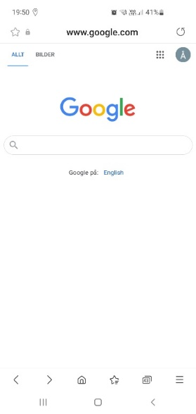
Instruktioner för att installera Polaris som en ”App” på Din smartphone.

Steg 1

Öppna din webbläsare i mobilen.

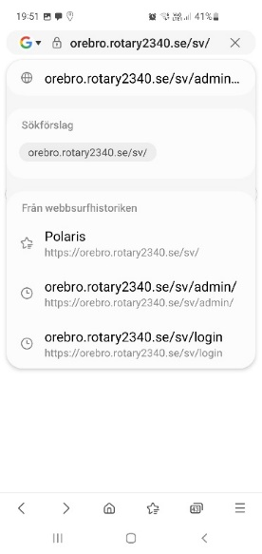
Steg 2

Skriv in
klubbnamn.rotary23xx.se/sv/

Klicka på ”Gå”

Genvägen

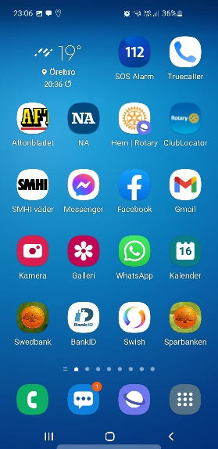
Steg 3

Nu ser Du klubbens hemsida
i mobilen.

Skapa nu en genväg till
denna hemsida (se sid 3)
beroende på vilken mobil du har.

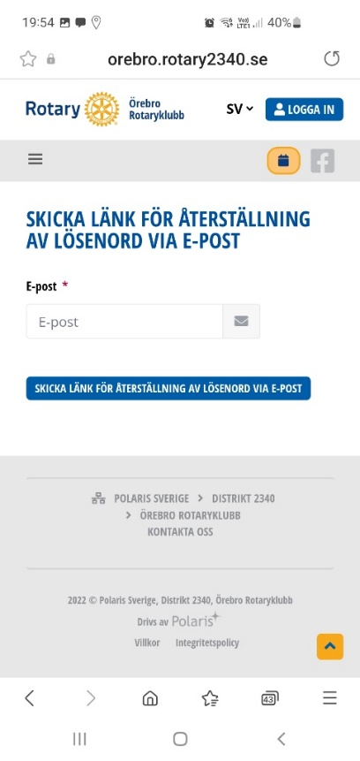
Steg 4

För att logga in på Polaris första gången
klickar Du på ”Logga in” och därefter på
”Jag har glömt mitt lösenord”.

Då kommer Du till denna sida.

Fyll i din epostadress och klicka
på ”Skicka länk för återställning av
lösenord via e-post”.

Läs den epost Du nu fått för att
erhålla Ditt lösenord.

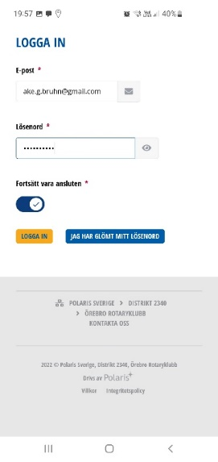
Steg 5

Starta Polaris genom att klicka på
på Appen igen.
Klicka på ”Logga in”.

Fyll i epostadress och det lösenord
du fått.
Se till att ”Fortsätt att vara ansluten”
är aktiverat.

Klicka på ”Logga in”.

Nu är Du inloggad i Polaris.

Nästa gång Du startar Appen behöver Du inte logga in i Polaris.
Skapa en genväg till Polaris-appen
OBS: Stegen som beskrivs här kan variera beroende på version och typ av smartphone och vilken webbläsare som används. Sök vid behov på internet efter "Lägg till sida på startskärmen" för instruktioner.
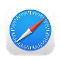Safari
1. Klicka på dela
2. Klicka på "till hemskärmen"
3. Skriv "Polaris" som titel
4. Klicka på "Spara”

Crome
- Klicka på menyn
- Klicka på "Lägg till på startskärmen"
- Skriv "Polaris" som titel
- Klicka på "Lägg till"

Samsung
- Klicka på menyn
- Klicka på "lägg till sida till startskärm"
- Skriv "Polaris" som titel
- Klicka på "Lägg till"

